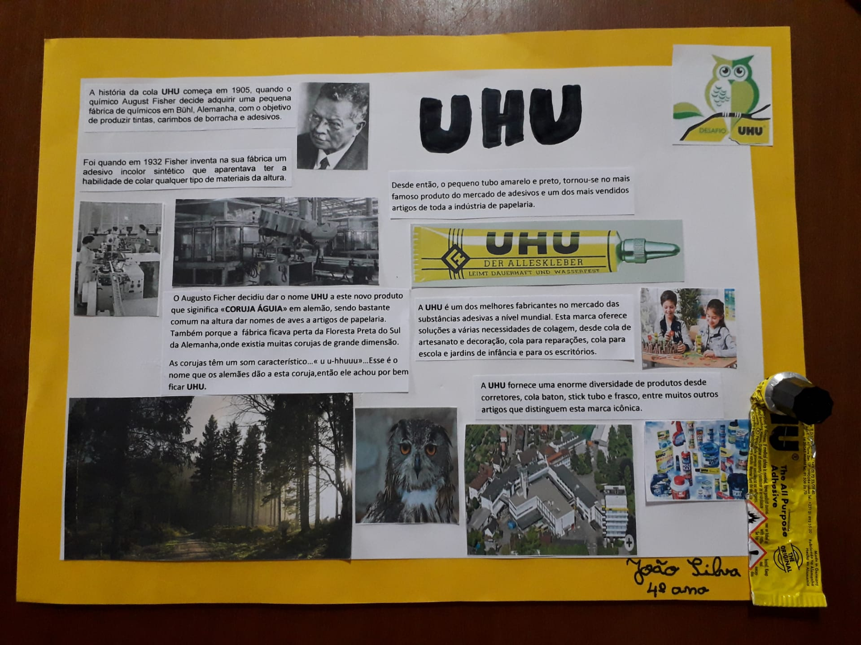
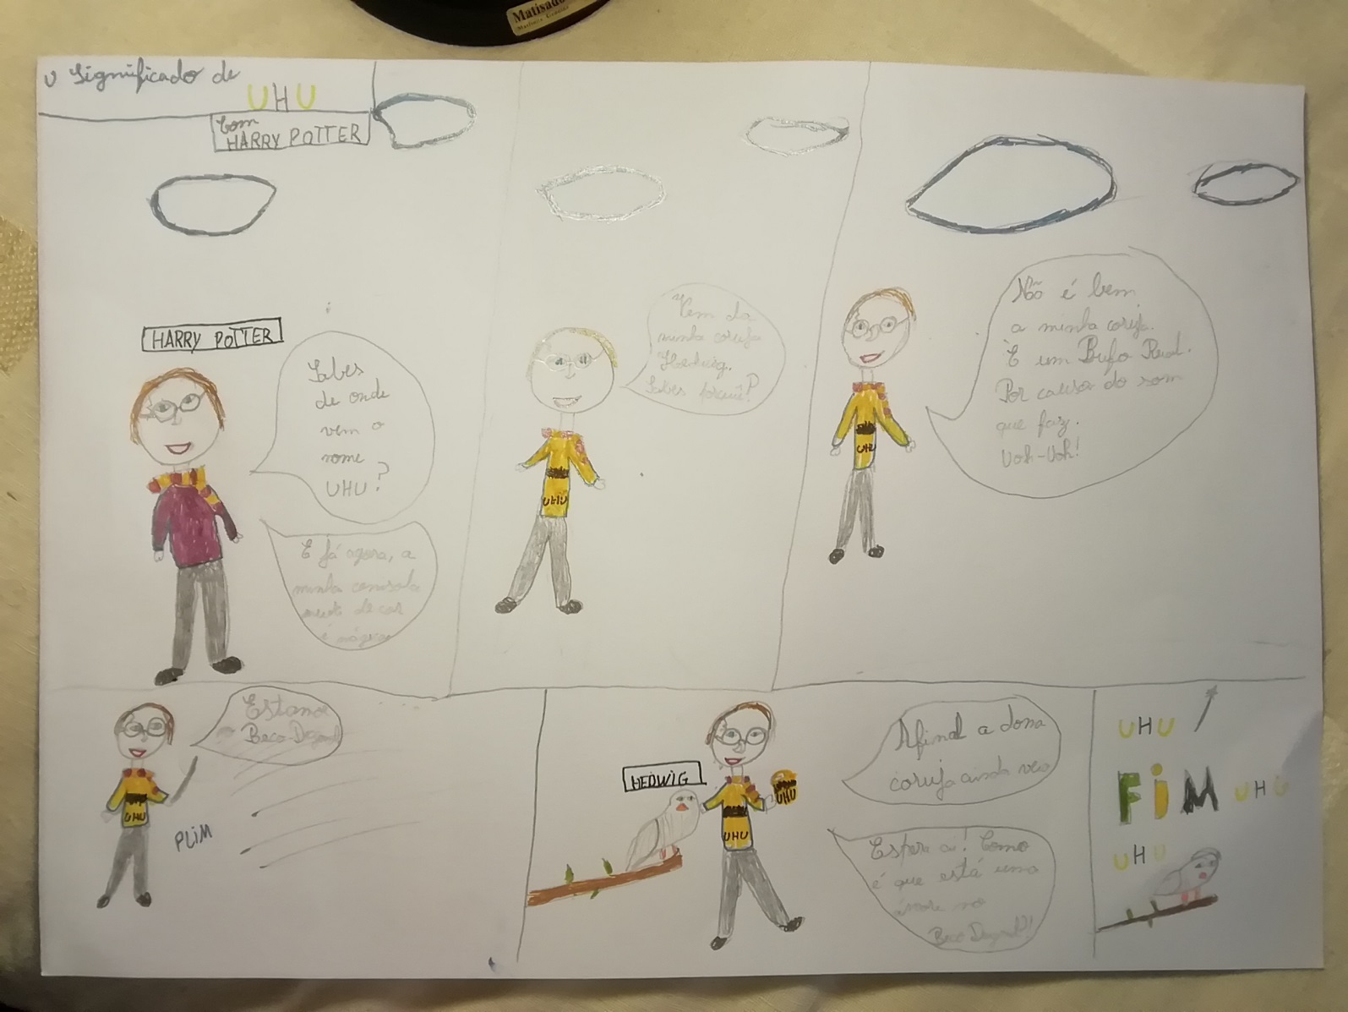

Banda desenhada UHU – Beatriz Silva – 4.º Ano
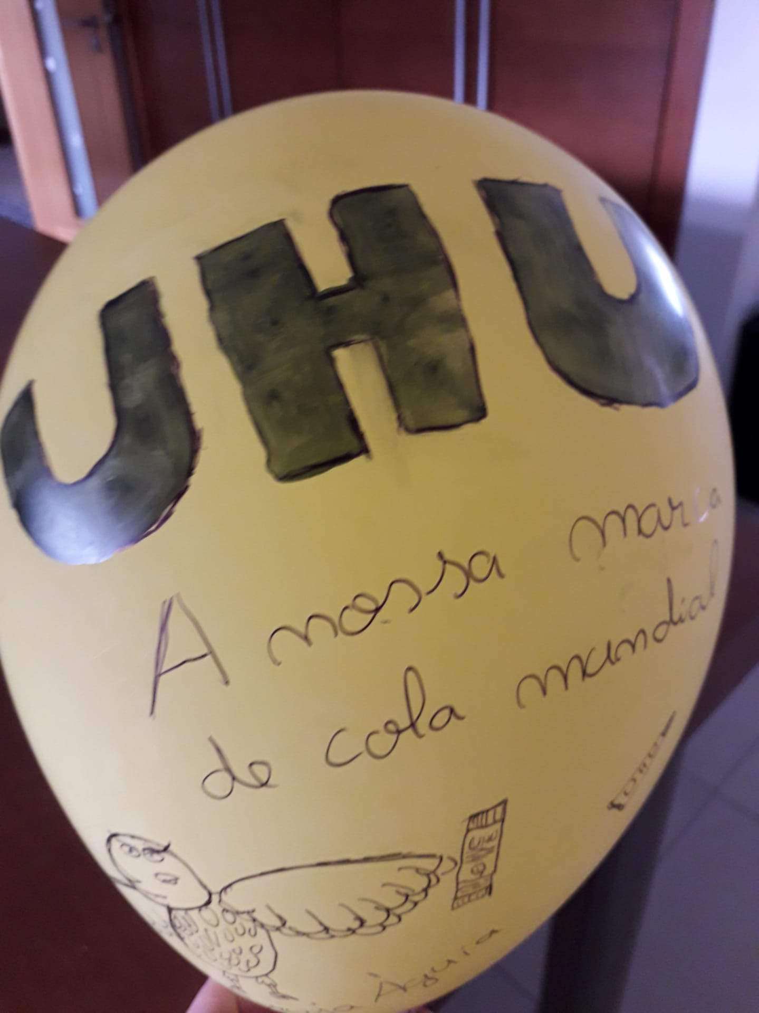
Balão UHU – João Silva – 4.º Ano

